**Doc No :**

**시스템 설계서**

**(Ver.1.0)**

|  |  |  |
| --- | --- | --- |
| **Revise History** | | |
| **날짜** | **변경내역** | **비고** |
| 2021.03.30 | 최초작성 |  |
|  |  |  |
|  |  |  |
|  |  |  |
|  |  |  |
|  |  |  |
|  |  |  |
|  |  |  |
|  |  |  |

**목 차**

1. 개요 4

2. 문서에 사용된 용어 정의 5

3. 기능 리스트 6

4. 시스템 구성도 7

5. 구성요소 7

6. Flow chart 7

7. 기능별 상세 설명 7

8. Process 구조 7

1. 개요

|  |  |  |  |
| --- | --- | --- | --- |
| 과제의 목적 | 저소득층 가구의 아이들을 위한 맞춤 학습 어플리케이션 제공 | | |
| 과제 명칭 | 텍스트 마이닝과 크롤링을 이용한 영단어 추천 시스템 | | |
| 시스템 명칭 | 바빠영 (바르고 빠른 영어) | | |
| 작 성 자 | 박승원 | 작성 일자 | 2021/03/23 |
| 수행 기간 | 2021-03-02 ~ 2021-06-20 (총 5주간) | | |
| 관리 부서 | 3조 | 시행 부서 | 3조 |

1. 문서에 사용된 용어 정의

|  |  |
| --- | --- |
| **용어** | **정의** |
|  |  |
|  |  |
|  |  |
|  |  |
|  |  |
|  |  |
|  |  |
|  |  |
|  |  |
|  |  |
|  |  |
|  |  |

1. 기능 리스트

|  |  |  |  |  |  |  |
| --- | --- | --- | --- | --- | --- | --- |
| **분류** | **주요 기능** | **ID** | **중요도** | **관련성** | | |
| **서버** | **APP** | **API** |
| **사용자**  **등록** | 학생 데이터 입력(학교, 학년) | F0101 | **상** | ● |  |  |
| 사용자 데이터(아이디, 닉네임) | F0102 | **상** | ● |  |  |
| 이용약관 동의서 확인 | F0103 | **중** |  | ● | ● |
| **회원 관리** | 닉네임 변경 | F0201 | **중** | ● |  |  |
| 학생 데이터 변경 | F0202 | **상** | ● | ● | ● |
| **메인화면** | 오늘 학습 정보 출력 |  | **중** |  | ● |  |
| 최근 학습 단어 이동 |  | **중** |  | ● |  |
| 일별 학습 기록 출력 |  | **상** | ● |  | ● |
| **학습 정보** | 사용자 정보 출력 |  | **중** | ● |  |  |
| 전체 학습 데이터 출력 |  | **상** | ● |  |  |
| **교과서**  **목록** | 전체 교과서 목록 출력 |  | **상** | ● |  |  |
| 종류별(출판사, 학년) 교과서 출력 |  | **중** |  | ● |  |
| 최근 학습 단어 이동 |  | **하** |  | ● |  |
| **단원**  **목록** | 선택된 교과서 단원 목록 |  | **상** | ● |  |  |
| 학습 방법 선택 박스 |  | **상** |  | ● |  |
| **단어장** | 선택된 단원 단어 목록 출력 |  | **상** | ● |  |  |
| 내 단어장에 추가 |  | **중** |  | ● |  |
| 단어 뜻 보기/숨기기 |  | **하** |  | ● |  |
| **학습**  **테스트** | 문제 단어 / 보기 출력 |  | **상** | ● |  |  |
| 힌트 제공 버튼 |  | **하** |  | ● |  |
| 문제 단어 내 단어장에 추가 |  | **하** |  | ● |  |
| **테스트**  **결과 화면** | 문제 단어 정답 여부 출력 |  | **상** |  | ● |  |
| 점수 출력 |  | **상** |  | ● |  |
| 해당 단어장으로 이동 |  | **하** |  | ● |  |
| 내 단어장으로 이동 |  | **하** |  | ● |  |
| 틀린 단어 내 단어장에 추가 |  | **상** |  | ● |  |
| **오류 신고** | 사용자 정보 입력(아이디, 이메일) |  | **상** | ● |  |  |
| 오류 또는 문의 입력 |  | **상** | ● |  |  |
| 개인정보 수집 및 이용 동의 확인 |  | **중** |  | ● | ● |
| **회원 탈퇴** | 회원탈퇴 사유 선택 / 입력 | F0601 | **중** |  | ● |  |
| 회원탈퇴 최종 확인 |  | **상** |  | ● |  |
| **기타** | 개인정보 취급방침 출력 | F0701 | **중** |  | ● | ● |
| Q&A 페이지 | F0702 | **하** |  | ● |  |
| 운영 정책 | F0704 | **하** |  | ● |  |

1. 시스템 구성도
   1. 시스템 물리적 구성도

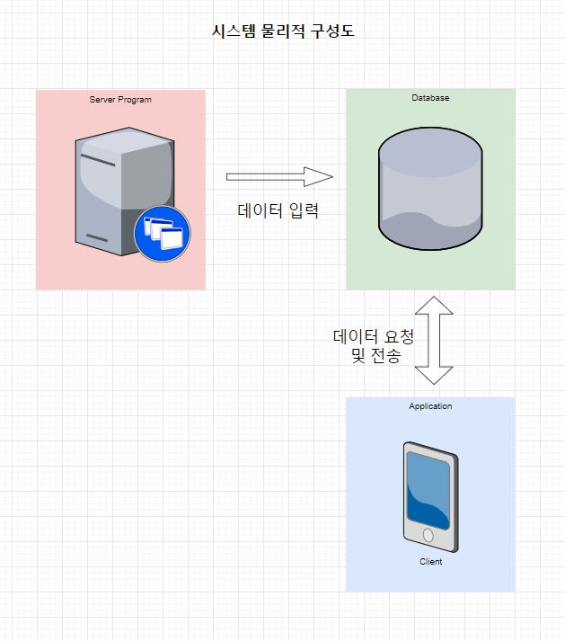< 그림 4.1.1 시스템 물리적 구성도 >



1. Flow Chart
   1. 서버 Flow Chart
      1. Text mining Flow Chart

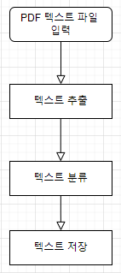

* PDF 파일을 사용.
* 텍스트 분류 시, 학교, 연도, 학년 별 분류가 가능.
* 텍스트 분류 과정 중 진행 정보를 저장.
  1. 최초 실행 시 Flow Chart

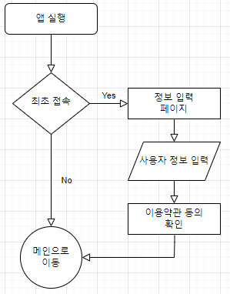

* 앱 실행 시, 로컬 데이터의 유무를 통해 최초 접속 여부를 확인.
* 학교 정보 입력 시, 로컬 데이터에 있는 학교 데이터를 사용.
  1. 학습 시스템 Flow Chart

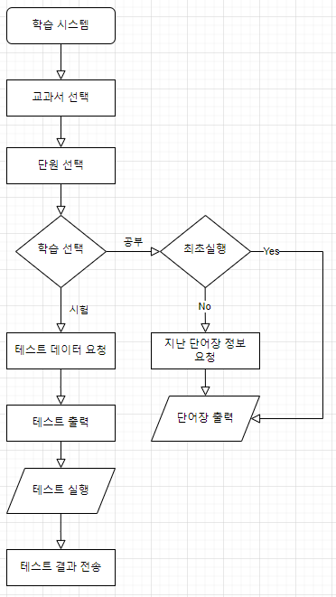

* 최초 실행 시, 교과서 선택 화면으로 이동
* 마지막 학습 정보를 로컬 데이터로 입력.
* 테스트 실행 중, 중단시에는 해당 데이터 삭제
  1. Report page Flow Chart

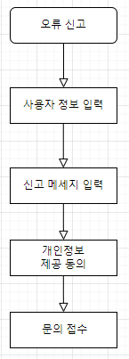

* 신고 페이지의 이메일 정보 입력 시, 선택 방안을 구성. (ex. 네이버, 구글 등)
* 신고 메세지 입력 란에 텍스트는 최대 1000자, 이미지는 최대 4장까지 구성.
  1. 회원탈퇴 Flow Chart

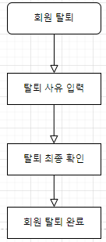

* 회원 탈퇴 사유는 서비스 불만, 이용하지 않음, 도움이 되지 않음, 다른 어플(또는 문제집)사용 등으로 구성

1. 기능별 상세 설명
   1. 사용자 정보 관리
      1. 사용자 등록

|  |  |  |
| --- | --- | --- |
| **ID : F0801**  **요약 : PMS 서버 구동을 위한 환경 설정 기능** | | |
| **세부 기능** | **세부 내용** | |
| **사용자**  **등록** | 사용자 데이터 | * 중복 및 유효성 체크 |
| 학생 데이터 | * 학생 데이터 기반 추천 알고리즘 실행 |
| * 사용자 등록 정보는 로컬 파일과 데이터베이스에 저장 * (사용자 데이터 중 패스워드 추가에 대한 논의 필요) | |

* + 1. 사용자 정보 변경

|  |  |  |
| --- | --- | --- |
| **ID :**  **요약 :** | | |
| **세부 기능** | **세부 내용** | |
| **사용자**  **정보**  **변경** | 닉네임 변경 | * 기존 닉네임 표시 * 중복 및 유효성 체크 |
| 학교 변경 | * 로컬 저장소에서 학교 데이터 가져오기 * 학교 목록 API 사용 |
| 학년 변경 | * 기존 학년 표시 * 콤보박스 사용 (아이템 : 1, 2, 3학년) |
| * 사용자 변경 정보는 로컬 파일과 데이터베이스에 저장 * (학교 변경 시, API 사용에 대한 논의 필요 ) | |

* 1. 학습 정보 관리
     1. 학습 기록 달력

|  |  |
| --- | --- |
| **ID :**  **요약 :** | |
| **세부 기능** | **세부 내용** |
| **학습**  **기록**  **달력** | * 누적 출석일 출력 * 누적 출석일 달력 표시 |
| * 마이페이지로 이동 |

* 1. 고객센터
     1. 오류신고

|  |  |  |
| --- | --- | --- |
| **ID :**  **요약 :** | | |
| **세부 기능** | **세부 내용** | |
| **오류신고** | 사용자 정보 | * 기존 아이디 고정 * 이메일 입력시, 유효성 확인 |
| 오류제보 | * 입력 글자수 표시 * 최대 글자수 제한 |
| 개인정보 제공  동의 | * 개인정보 제공 동의시, 문의 접수 가능 * 문의접수시, 기기 데이터 수집 |
| * 사용자가 단어장까지 들어갔을 시, 최근 학습 정보 저장 | |

* + 1. 회원탈퇴

|  |  |  |
| --- | --- | --- |
| **ID :**  **요약 :** | | |
| **세부 기능** | **세부 내용** | |
| **회원탈퇴** | 탈퇴 사유 입력 | * 직접 입력 시, 입력 글자수 제한 |
| 최종확인란 | * 최종확인 입력 기능 |
| * 탈퇴한 계정 데이터베이스에 업데이트 | |

1. Process 구조
   1. 회원가입 명령 Process
      1. Process 요약

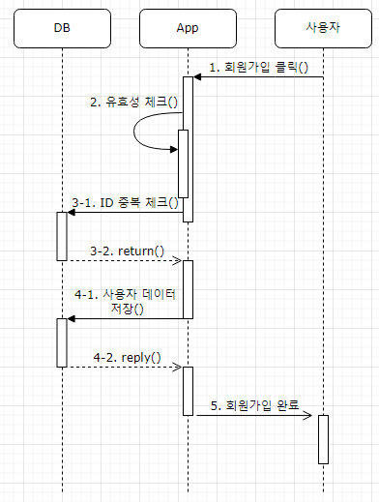

1. 사용자가 회원 정보를 입력 후 회원가입 요청
2. App내에서 아이디와 비밀번호 유효성 체크
3. DB에 사용자 ID와 중복되는 ID가 있는지 확인
4. 사용자 정보를 DB에 저장
5. 사용자에게 결과를 리턴
   * + 1. 명령 리스트

|  |  |
| --- | --- |
| **명령 이름** | **API** |
|  |  |

* 1. 로그인 요청 명령 Process
     1. Process 요약명령 리스트

1. 사용자가 회원 정보를 입력 후 로그인 요청
2. DB에 일치하는 회원정보가 있는지 확인
3. 사용자에게 결과를 리턴

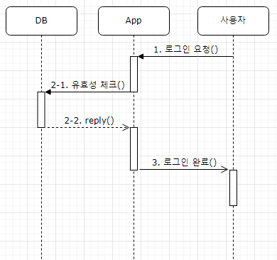

|  |  |
| --- | --- |
| **명령 이름** | **API** |
|  |  |

* 1. 단어장 (교과서, 단원, 단어) 요청 명령 Process
     1. Process 요약이벤트 리스트

1. 사용자는 단어장(교과서, 단원, 단어) 데이터를 요청
2. DB에 해당 단어장 데이터를 요청
3. 처리 결과를 사용자에게 리턴

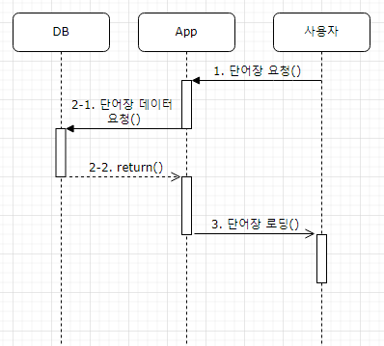

※ ‘7.7.4 이벤트 항목 및 상세 내용’ 참조

|  |
| --- |
| **이벤트 이름** |
|  |

* 1. 테스트 실행 Process
     1. Process 요약

명령 리스트

1. 사용자는 단어장(교과서, 단원, 단어) 데이터를 요청
2. DB에 해당 단어장의 테스트 데이터를 요청
3. 테스트 화면을 로딩
4. 사용자는 테스트 완료 후 결과 데이터를 요청
5. 사용자 테스트를 채점
6. 테스트 데이터 종합 및 DB에 저장
7. 테스트 결과를 사용자에게 리턴

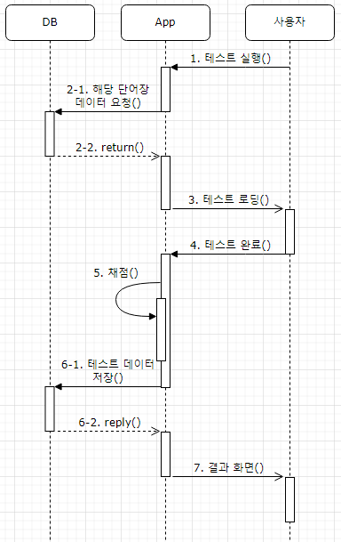

|  |  |
| --- | --- |
| **명령 이름** | **API** |
|  |  |

* 1. 닉네임, 학년 변경 요청 명령 Process
     1. Process 요약

명령 리스트

1. 사용자가 닉네임, 학년 정보를 입력 후 변경 요청
2. App내에서 닉네임과 학년 정보 유효성 체크
3. 사용자에게 처리 결과를 리턴

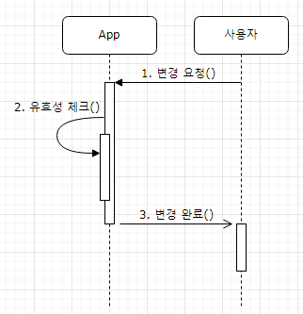

|  |  |
| --- | --- |
| **명령 이름** | **API** |
|  |  |

* 1. 학교 변경 요청 명령 Process
     1. Process 요약

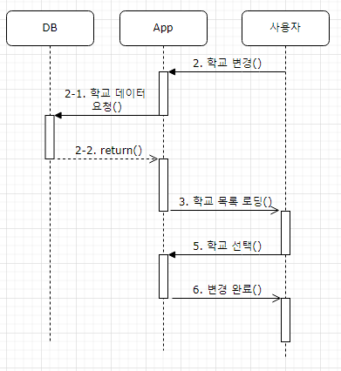

1. 사용자가 학교 정보를 요청
2. App은 DB로 부터 전국 학교 데이터를 요청
3. 학교 목록을 사용자에게 리턴
4. 사용자가 학교 선택 후 변경을 요청
5. 처리 결과를 사용자에게 리턴
   1. 회원 탈퇴 요청 명령 Process
      1. Process 요약
6. 사용자에게 회원 탈퇴 사유를 입력 받음
7. 입력받은 데이터를 임시 저장
8. 최종 확인 화면 로딩
9. 사용자가 최종 확인 후 탈퇴 요청
10. 회원 탈퇴 사유 및 탈퇴 정보를 DB에 업데이트
11. 처리 결과를 사용자에게 리턴

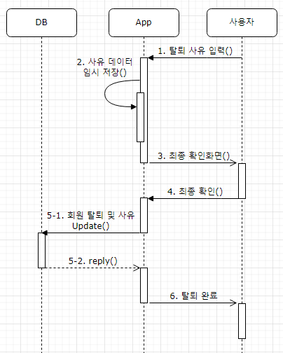

* 1. 오류 신고 Process
     1. Process 요약

1. 사용자가 오류 신고를 통해 제보
2. 오류 신고 데이터(아이디, 이메일, 요류 내용, 사용자 정보 제공 동의)의

유효성 체크

1. 오류 신고 데이터를 DB에 저장
2. 사용자에게 처리 결과를 리턴

